**CENTRO PROVINCIAL DE HIGIENE, EPIDEMIOLOGIA Y MICROBIOLOGIA MATANZAS**

**INFORME DE ACTUALIZACION COVID-19AL GRUPO TEMPORAL PROVINCIAL**

**Fecha: 7 DE NOVIEMBRE DEL 2021 hora de cierre 6.00 pm**

**VIGILANCIA COVID 19**

**Muestras procesadas en total:**

* Se procesaron 1261 muestras, de ellas por PCR 727, todas en el LBM del CPHEM de Matanzas. No se procesan muestras por SUMA, ni Biosensory se procesan por Test de Antígeno 534.
* Se procesó 292 muestra de Hoteles y CA de viajeros y a población Matancera 563 por PCR

**Muestras procesadas en LBM de otras provincias e IPK:**

* No se procesaron muestras en otras provincias. No se reportan casos por el Puesto de Dirección Ministerial.

**Según método - positividad:**

* Se procesan por PCR 727 muestras y se obtienen 7 muestras positivas. Se han realizado 73485 (en el LBM Matanzas 713931) positividad acumulada de 14.0%.
* La positividad general de las muestras procesadas fue de 1.5% y para casos autóctonos 1.8%, similar al día de ayer,en el patrón de positividad solo se contabilizan los PCR realizados que es el método de confirmación empleado.

**Muestras positivas:**

* De las muestras procesadas, 7 muestras fueron positivas, que 2 caso de otra provincia, 1 caso repetido y 4 casos nuevos.
* Por tanto se confirman 4 casos nuevos de la provincia Matanzas. Se reporta 6 casos menos que en el día de ayer.

 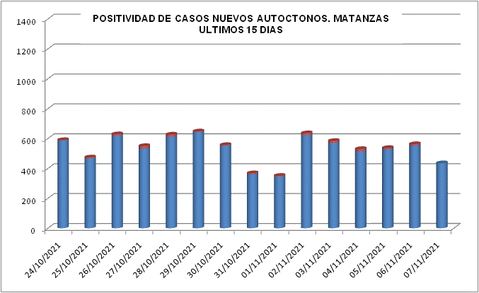

**SUGESTIVOS COVID/CONFIRMADOS**

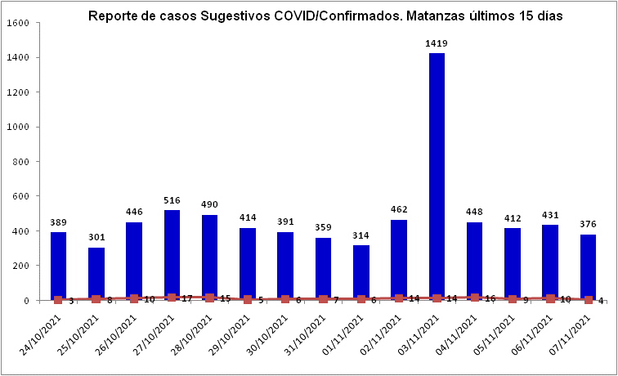

**RELACION SUGESTIVOS/SOSPECHOSOS/CONFIRMADOS DEL DIA.**



**VIGILANCIA DE VIAJEROS**

* En el día de ayerse recibieron 4 vuelos por el Aeropuerto Internacional Juan G. Gómez, 2 procedentes de la Federaciónde Rusia y 2 de Canadá.
* Se acumulan 510vuelos recibidos y un total de 123242pasajeros y se han confirmado 2196 pasajeros a CoVid arribados por este Aeropuerto, según nacionalidad 1583cubanos y 613 extranjeros.
* En el día de hoyno se reportan 2 viajeros positivos. Según provincia 1 de Granma y 1 de Camagüey. Según el momento del PCR los 2 al arribo.
* Posterior al 5 de junio en que se establecen las nuevas medidas de CSI para el aislamiento de viajeros, por el Aeropuerto Juan Gualberto Gómez han arribado 75695viajeros en total, siendo 18919cubanos que han quedado aislados en CA de Matanzas.
* De los viajeros actualmente en vigilancia según los lugares de aislamiento:Cuatro Palmas10, Club Karey 49, Los Cactus 200, Barlovento 25, Bella Costa 28, Puntarenas 16, Club Tropical 17, Los Naranjos 0, Las Morlas 30, Arenas Blancas 7, Mar del Sur23, Sun Beach 28, Los Delfines 0, Tortuga 18, Playa Caleta 19.Para un total de viajeros en vigilancia475. Salen de la vigilancia un total de viajeros 71.

**CONFIRMADOS COVID Y OTROS INDICADORES.7 DE NOVIEMBRE CIERRE 6.00 PM**

* Se confirman 4 casos nuevos en la provincia, 6 casos menos que en el dia de ayer.
* Casos sintomáticos (3) 75 %,2 con test rápido positivo y 1 con test rápido negativo.
* Según origen del caso los 4 son autóctonos.
* De los confirmados: 1era contacto de caso confirmado intradomiciliario, 3 contacto de caso confirmado extradomiciliario, 1 sin fuente de infección.
* Se reportan casos en 2 municipios: Matanzas (3) y Cárdenas(1).



* Según edades 0 ≤ de 18 años (0 Lactante),3 entre 19 y 59 años y 1 de 60 y más.
* Se reportan 4 casos vacunados, el 100 % de los confirmados del dia.
* Se reporta 2 caso grave, 0 críticos, 0 ventilados.
* No se reportan fallecidos. Se acumulan 547 fallecidos. Letalidad total de 0.73 %, tasa de mortalidad 75.7 x 100 000 hab.

**EN LOS ÚLTIMOS 15 DÍAS**

Se diagnostican 144 casos autóctonos.Tasa de incidencia de casos autóctonos es de 18.9 x 100 000 hab. (superior al dia de ayer)



De las 28 áreas de la provincia, 11 presentan tasas de casos autóctonos en los últimos 15 dias por encima de la provincial.



**CASOS ACUMULADOS DESDE EL INICIO DE LA PANDEMIA COVID-19**

En la provincia se acumulan 75530 casos confirmados COVID-19. Tasa de incidencia acumulada desde que se notificó el primer caso de 10473.2x100 000 hab.Esto representa el 10.5% de la población matancera. En el transcurso del año 2021 se han confirmado 74832 (tasa 10376.4x 100 000 hab), que representa el 99.1% del total de casos Covid 19 que se han confirmado en la provincia en toda la epidemia.

* Se acumulan 74200 (98.2%) autóctonos y 1330 importados.(1.8%)
* El 11.1 de los confirmados se concentra en casos asintomáticos (8405)
* Según sexo: Femenino 39369 (52.1%), Masculino 36161 (47.8%).
* Se han reportado 1229 trabajadores de salud (313 médicos, 295 enfermeros, 105 técnicos, 82 estudiantes, 472 otros trabajadores de Salud).



**Eventos y controles de foco:**

La provincia no tiene eventos activos. Se acumulan 21 eventos, (13 en población abierta, 5 en centro de trabajo y 3 en instituciones de salud).

Se encuentran activos 48 controles de foco, que acumulan 218 casos confirmados, de ellos 19 son considerados preocupantes. De los 4 casos confirmados en el día, 2 de los casos corresponden a CF preocupantes.



**0TRAS TABLAS Y GRAFICOS**



 



